**BỘ GIÁO DỤC VÀ ĐÀO TẠO**

**TRƯỜNG ĐẠI HỌC DUY TÂN**



**Tên đề tài:**

**Xây dựng website đặt phòng khách sạn tích hợp AI...**

**TÀI LIỆU USER INTERFACE DESIGN**

GVHD: Nguyễn Minh Nhật

Nhóm SVTH:

Nguyễn Duy Thái - 27211135650

Thái Quốc Bảo - 27211233678

Nguyễn Văn Công - 27211244917

Nguyễn Công Đạt - 27211202027

Nguyễn Đức Nghĩa - 27211236930

**Đà Nẵng, tháng 10 năm 2024**

**THÔNG TIN DỰ ÁN**

|  |  |  |  |  |
| --- | --- | --- | --- | --- |
| **Dự án viết tắt** |  | | | |
| **Tên dự án** | Xây dựng website đặt phòng khách sạn tích hợp AI... | | | |
| **Ngày bắt đầu** | 28/10/2024 | **Ngày kết thúc** | | 19/12/2024 |
| **Nơi thực hiện** | Khoa Công Nghệ Thông Tin – Đại học Duy Tân | | | |
| **Giảng viên hướng dẫn** | ThS. Nguyễn Minh Nhật  Email: [nhatnm2010@gmail.com](mailto:nhatnm2010@gmail.com)  Phone: 0905125143 | | | |
| **Chủ sở hữu** | Nguyễn Công Đạt  Email: [congdat030499@gmail.com](mailto:congdat030499@gmail.com)  Phone: 0702632446 | | | |
| **Quản lý dự án** | Nguyễn Duy Thái | | nguyenduythai090603@gmail.com | 0905100200 |
| **Thành viên** | Thái Quốc Bảo | | baothaidtu@gmail.com | 0766660176 |
| Nguyễn Văn Công | | vcong4257@gmail.com | 0376556075 |
| Nguyễn Công Đạt | | congdat030499@gmail.com | 0702632446 |
| Nguyễn Đức Nghĩa | | nghianuti211@gmail.com | 0869189025 |

**THÔNG TIN TÀI LIỆU**

|  |  |
| --- | --- |
| **Tên dự án** | Xây dựng website đặt phòng khách sạn tích hợp AI... |
| **Tiêu đề tài liệu** | User Interface Design Document |
| **Người thực hiện** | Nguyễn Đức Nghĩa |

**LỊCH SỬ CHỈNH SỬA TÀI LIỆU**

|  |  |  |  |
| --- | --- | --- | --- |
| **Phiên bản** | **Người chỉnh sửa** | **Ngày** | **Ghi chú** |
| 1.0 | Nguyễn Đức Nghĩa | 24/11/2024 | Tạo tài liệu |
| 1.1 |  |  |  |

**PHÊ DUYỆT TÀI LIỆU**

|  |  |  |  |
| --- | --- | --- | --- |
| **Người hướng dẫn** | Nguyễn Minh Nhật | **Chữ ký** |  |
| **Ngày** | …./…./2024 |
| **Chủ sở hữu** | Nguyễn Công Đạt | **Chữ ký** |  |
| **Ngày** | …./…./2024 |
| **Quản lý dự án** | Nguyễn Duy Thái | **Chữ ký** |  |
| **Ngày** | …./…./2024 |
| **Thành viên** | Thái Quốc Bảo | **Chữ ký** |  |
| **Ngày** | …./…./2024 |
| Nguyễn Văn Công | **Chữ ký** |  |
| **Ngày** | …./…./2024 |
| Nguyễn Công Đạt | **Chữ ký** |  |
| **Ngày** | …./…./2024 |
| Nguyễn Đức Nghĩa | **Chữ ký** |  |
| **Ngày** | …./…./2024 |

**MỤC LỤC**

1.SƠ ĐỒ LIÊN KẾT GIAO DIỆN 5

**2.1 Giao diện trang chủ** 6

2.1.1 Bảng mẫu 6

2.1.2 Đặc tả chi tiết 6

**2.2 Giao diện đăng nhập** 7

2.2.1 Bảng mẫu 7

2.2.2 Đặc tả chi tiết 8

**2.3 Giao diện đăng ký** 9

2.3.1 Bảng mẫu 9

2.3.2 Đặc tả chi tiết 9

**2.4 Giao diện quên mật khẩu** 11

2.4.1 Bảng mẫu 11

2.4.2 Đặc tả chi tiết 11

**2.5 Giao diện đổi mật khẩu** 13

2.5.1 Bảng mẫu 13

2.5.2 Đặc tả chi tiết 13

**2.6 Giao diện khuyến mãi** 15

2.6.1 Bảng mẫu 15

2.6.2 Đặc tả chi tiết 15

**2.7 Giao diện phòng** 16

2.7.1 Bảng mẫu 16

2.7.2 Đặc tả chi tiết 16

**2.8 Giao diện ẩm thực** 18

2.8.1 Bảng mẫu 18

2.8.2 Đặc tả chi tiết 18

**2.9 Giao diện cơ sở vật chất** 19

2.9.1 Bảng mẫu 19

2.9.2 Đặc tả chi tiết 19

**2.10 Giao diện hoạt động** 20

2.10.1 Bảng mẫu 20

2.10.2 Đặc tả chi tiết 21

**2.11 Giao diện bộ sưu tập** 22

2.11.1 Bảng mẫu 22

2.11.2 Đặc tả chi tiết 22

**2.12 Giao diện tìm bản đồ** 23

2.12.1 Bảng mẫu 23

2.12.2 Đặc tả chi tiết 23

**2.13 Giao diện tìm kiếm** 24

2.13.1 Bảng mẫu 24

2.13.2 Đặc tả chi tiết 24

**2.14 Giao diện thống kê** 25

2.14.1 Bảng mẫu 25

2.14.2 Đặc tả chi tiết 25

# 1.SƠ ĐỒ LIÊN KẾT GIAO DIỆN

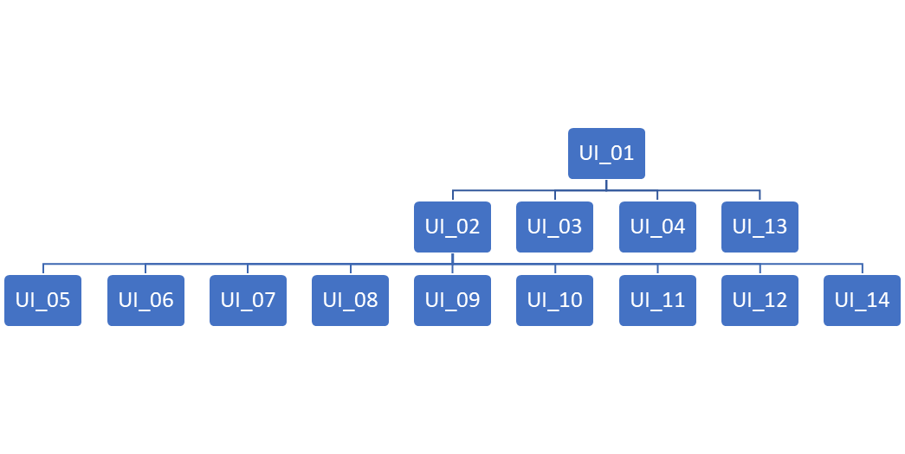

Hình xxx. Sơ đồ liên kết giao diện

Trong đó:

|  |  |  |
| --- | --- | --- |
| **Mã UI** | **Tên** | **Ý nghĩa** |
| UI_01 | Trang chủ | Trang chủ cửa hàng |
| UI_02 | đăng nhập | Giao diện đăng nhậnhập |
| UI_03 | đăng ký | Giao diện đăng ký |
| UI_04 | quên mật khẩu | Lấy lại mật khẩu |
| UI_05 | đổi mật khẩu | Giao diện đổi mật khẩu |
| UI_06 | Khuyến mãi | Hiển thị giao diện khuyến mãi |
| UI_07 | Phòng | Hiển thị phòng |
| UI_08 | Ẩm thực | hiển thị giao diện ẩm thực |
| UI_09 | Cơ sở vật chất | Hiển thị cơ sở vật chất |
| UI_10 | Hoạt động | Hiển thị hoạt động |
| UI_11 | Bộ sưu tập | Hiển thị bộ sưu tập |
| UI_12 | Tìm bản đồ | hiển thị bản đồ |
| UI_13 | Tìm kiếm | Giao diện tìm kiếm |
| UI_14 | Thống kê | Xem thống kê |

**2.THIẾT KẾ GIAO DIỆN**

## **2.1 Giao diện trang chủ**

### 2.1.1 Bảng mẫu

### 2.1.2 Đặc tả chi tiết

|  |  |  |  |  |  |
| --- | --- | --- | --- | --- | --- |
| **Màn hình** | Trang chủ | | | | |
| **Mô tả** | Hệ thống cho phép khách hàng xem trang chủ | | | | |
| **Truy cập** | Người dùng bấm vào “Home” | | | | |
| **Đối tượng** | Người dùng | | | | |
| **Nội dung** | | | | | |
| **Mục** | **Kiểu** | **Dữ liệu** | | **Mô tả** | |
| 1 | Button |  | | Dẫn đến khuyến mãi | |
| 2 | Button |  | | Dẫn đến phòng | |
| 3 | Button |  | | Dẫn đến ẩm thực | |
| 4 | Button |  | | Dẫn đến cơ sở vật chất | |
| 5 | Button |  | | Dẫn đến hoạt động | |
| 6 | Button |  | | Dẫn đến bộ sưu tập | |
| 7 | Button |  | | Dẫn đến tìm bản đồ | |
| 8 | Button |  | | Dẫn đến đặt chỗ | |
| 9 | Image |  | | Hình ảnh | |
| **Hoạt động** | | | | | |
| **Tên** | **Mô tả** | | **Thành công** | | **Thất bại** |
| Home | Hiển thị trang chủ khi bấm chọn “Home” | | Hiển thị trang “Trang chủ” | | Không hiển thị trang “Trang chủ” |

## **2.2 Giao diện đăng nhập**

### 2.2.1 Bảng mẫu

### 2.2.2 Đặc tả chi tiết

|  |  |  |  |  |  |
| --- | --- | --- | --- | --- | --- |
| **Màn hình** | Đăng nhập | | | | |
| **Mô tả** | Hệ thống cho phép khách hàng đăng nhập | | | | |
| **Truy cập** | Khách hàng bấm vào “Login” | | | | |
| **Đối tượng** | Khách hàng | | | | |
| **Nội dung** | | | | | |
| **Mục** | **Kiểu** | **Dữ liệu** | | **Mô tả** | |
| 1 | Textbox |  | | Nơi nhập username | |
| 2 | Textbox |  | | Nơi nhập password | |
| 3 | CheckBox |  | | Nơi lưu đăng nhập | |
| 4 | Button |  | | Nút đăng ký | |
| 5 | Button |  | | Nút quên mật khẩu | |
| 6 | Button |  | | Nút đăng nhập | |
| **Hoạt động** | | | | | |
| **Tên** | **Mô tả** | | **Thành công** | | **Thất bại** |
| Không nhập username | Không nhập username  Nhấn nút “LOG IN” | |  | | Thông báo: “Vui lòng nhập username” |
| Không nhập password | Không nhập password  Nhấn nút “LOG IN” | |  | | Thông báo: “Vui lòng nhập password” |
| Đăng nhập | Khi người dùng nhấn nút “LOG IN” | | Chuyển đến trang quản lý thông tin cá nhân | | Thông báo “Tài khoản hoặc mật khẩu không chính xác” |
| Đăng ký | Khi người dùng nhấn nút “SIGN UP” | | Chuyển đến trang đăng ký | |  |
| Quên mật khẩu | Khi người dùng nhấn vào “Find password” | | Chuyển đến trang lấy lại mật khẩu | |  |

## **2.3 Giao diện đăng ký**

### 2.3.1 Bảng mẫu

### 2.3.2 Đặc tả chi tiết

|  |  |  |  |  |  |
| --- | --- | --- | --- | --- | --- |
| **Màn hình** | Đăng ký | | | | |
| **Mô tả** | Hệ thống cho phép mọi người có thể đăng ký làm thành viên | | | | |
| **Truy cập** | Người dùng kích vào nút “SIGN UP” | | | | |
| **Đối tượng** | Người dùng | | | | |
| **Nội dung** | | | | | |
| **Mục** | **Kiểu** | **Dữ liệu** | | **Mô tả** | |
| 1 | Textbox | Mặc định: rỗng  Yêu cầu: có | | Nơi nhập username | |
| 2 | Textbox | Mặc định: rỗng  Yêu cầu: có | | Nơi nhập Email | |
| 3 | Textbox | Mặc định: rỗng  Yêu cầu: có | | Nơi nhập password | |
| 4 | Textbox | Mặc định: rỗng  Yêu cầu: có | | Nơi nhập lại password | |
| 5 | Button |  | | Nút đăng ký | |
| **Hoạt động** | | | | | |
| **Tên** | **Mô tả** | | **Thành công** | | **Thất bại** |
| Không nhập username | Không nhập username  Nhấn nút “SIGN UP” | |  | | Thông báo: “Vui lòng điền đầy đủ thông tin” |
| Không nhập password | Không nhập password  Nhấn nút “SIGN UP” | |  | | Thông báo: “Vui lòng điền đầy đủ thông tin” |
| Không nhập email | Không nhập email  Nhấn nút “SIGN UP” | |  | | Thông báo: “Vui lòng điền đầy đủ thông tin” |
| Không nhập lại password | Không nhập confirm password  Nhấn nút “SIGN UP” | |  | | Thông báo: “Vui lòng điền đầy đủ thông tin”” |
| Nhập sai định dạng username | Nhập (‘ABC CH$A’) | |  | | Thông báo: “Bạn nhập sai định dạng vui lòng nhập lại” |
| Nhập sai định dạng password | Nhập(‘A$bcv % asd’) | |  | | Thông báo: “Bạn nhập sai định dạng vui lòng nhập lại” |
| Nhập sai định dang email | Nhập(‘Ag%$Sx.gmail.com’) | |  | | Thông báo: “Bạn nhập sai định dạng vui lòng nhập lại” |
| Đăng ký | Khi người dùng nhấn nút “SIGN UP” | | Thông báo “Đăng ký thành công vui lòng kiểm tra email để xác nhận” | | Thông báo: “Tài khoản đã tồn tại vui lòng nhập lại” |

## **2.4 Giao diện quên mật khẩu**

### 2.4.1 Bảng mẫu

### 2.4.2 Đặc tả chi tiết

|  |  |  |  |  |  |
| --- | --- | --- | --- | --- | --- |
| **Màn hình** | Email lấy lại mật khẩu | | | | |
| **Mô tả** | Hệ thống cho phép khách hàng nhập Email để lấy lại mật khẩu | | | | |
| **Truy cập** | Khách hàng bấm vào “Lấy lại mật khẩu” | | | | |
| **Đối tượng** | Khách hàng | | | | |
| **Nội dung** | | | | | |
| **Mục** | **Kiểu** | **Dữ liệu** | | **Mô tả** | |
| 1 | Textbox | Mặc định: rỗng  Yêu cầu: có | | Nơi nhập Email | |
| 2 | Button |  | | Nút gửi mã | |
| 3 | Button |  | | Nút thoát | |
| **Hoạt động** | | | | | |
| **Tên** | **Mô tả** | | **Thành công** | | **Thất bại** |
| Không nhập email | Không nhập email  Nhấn nút “SEND CODE” | |  | | Thông báo: “Vui lòng điền đầy đủ thông tin” |
| Nhập sai định dang email | Nhập(‘Ag%$Sx.gmail.com’) | |  | | Thống báo: “Bạn nhập sai định dạng vui lòng nhập lại” |
| Send code | Thực hiện gửi code đến Email nhập ở textbox khi bấm chọn “SEND CODE” | | Thực hiện gửi code đến Email | | Không gửi Code |
| Cancel | Thực hiện thoát khỏi trang khi bấm chọn “CANCEL” | | Thực hiện thoát khỏi trang | | Vẫn ở lại trang |

## **2.5 Giao diện đổi mật khẩu**

### 2.5.1 Bảng mẫu

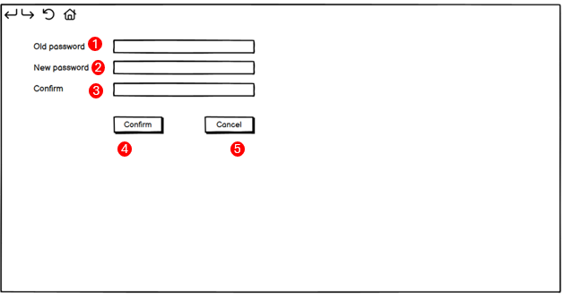

### 2.5.2 Đặc tả chi tiết

|  |  |  |  |  |  |
| --- | --- | --- | --- | --- | --- |
| **Màn hình** | Đổi mật khẩu | | | | |
| **Mô tả** | Hệ thống cho phép khách hàng đổi mật khẩu | | | | |
| **Truy cập** | Khách hàng bấm vào “Đổi mật khẩu” | | | | |
| **Đối tượng** | Khách hàng | | | | |
| **Nội dung** | | | | | |
| **Mục** | **Kiểu** | **Dữ liệu** | | **Mô tả** | |
| 1 | Textbox | Mặc định: rỗng  Yêu cầu: có | | Nơi nhập mật khẩu hiện tại | |
| 2 | Textbox | Mặc định: rỗng  Yêu cầu: có | | Nơi nhập mật khẩu mới | |
| 3 | Textbox | Mặc định: rỗng  Yêu cầu: có | | Nơi nhập lại mật khẩu | |
| 4 | Button |  | | Nút xác nhận | |
| 5 | Button |  | | Nút thoát | |
| **Hoạt động** | | | | | |
| **Tên** | **Mô tả** | | **Thành công** | | **Thất bại** |
| Không nhập password hiện tại | Không nhập password hiện tại  Nhấn nút “CONFIRM” | |  | | Thông báo: “Vui lòng điền đầy đủ thông tin” |
| Không nhập password mới | Không nhập password mới  Nhấn nút “CONFIRM” | |  | | Thông báo: “Vui lòng điền đầy đủ thông tin” |
| Không nhập lại password | Không nhập confirm password  Nhấn nút “CONFIRM” | |  | | Thông báo: “Vui lòng điền đầy đủ thông tin”” |
| Nhập sai định dạng password | Nhập(‘A$bcv % asd’) | |  | | Thông báo: “Bạn nhập sai định dạng vui lòng nhập lại” |
| Confirm | Thực hiện thay đổi mật khẩu cũ của tài khoản bằng mật khẩu mới sau khi bấm chọn “CONFIRM” | | Thực hiện thay đổi | | Thông báo: “Bạn nhập sai mật khẩu hiện tại” |
| Cancel | Thực hiện thoát khỏi trang khi bấm chọn “CANCEL” | | Thực hiện thoát khỏi trang | | Vẫn ở lại trang |

## **2.6 Giao diện khuyến mãi**

### 2.6.1 Bảng mẫu

### 2.6.2 Đặc tả chi tiết

|  |  |  |  |  |  |  |
| --- | --- | --- | --- | --- | --- | --- |
| **Màn hình** | Khuyến mãi | | | | | |
| **Mô tả** | Hệ thống cho phép khách hàng xem chi tiết khuyến mãi | | | | | |
| **Truy cập** | Khách hàng bấm vào “khuyến mãi” | | | | | |
| **Đối tượng** | Khách hàng | | | | | |
| **Nội dung** | | | | | | |
| **Mục** | **Kiểu** | **Dữ liệu** | | **Mô tả** | | |
| 1 | Button |  | | Nút xem gói ưu đãi | | |
| 2 | Button |  | | Nút xem sự kiện | | |
| 3 | DateTimPicker |  | | Chọn xem ngày khuyến mãi | | |
| 4 | Button |  | | Nút tìm kiếm | | |
| 5 | Image |  | | Hình ảnh | | |
| **Hoạt động** | | | | | | |
| **Tên** | **Mô tả** | | **Thành công** | | **Thất bại** | |
| Gói ưu đãi | Tham gia xem các gói ưu đãi sau khi bấm chọn “gói ưu đãi” | | Mở trang gói ưu đãi | | | Không truy cập được |
| Sự kiện | Chuyển đến giao diện sự kiện sau khi bấm chọn “Sự kiện” | | Mở giao diện “Sự kiện” | | Không mở giao diện “Sự kiện” | |
| Tìm kiếm | Cho phép tìm kiếm ưu đãi cần tìm sau khi bấm nút tìm kiếm | | Hiển thị danh sách ưu đãi được tìm kiếm | | Gói ưu đãi mà bạn tìm không tồn tại | |

## **2.7 Giao diện phòng**

### 2.7.1 Bảng mẫu

### 2.7.2 Đặc tả chi tiết

|  |  |  |  |  |  |  |
| --- | --- | --- | --- | --- | --- | --- |
| **Màn hình** | Giao diện Phòng | | | | | |
| **Mô tả** | Hệ thống cho phép khách hàng xem chi tiết Phòng | | | | | |
| **Truy cập** | Khách hàng bấm vào “Phòng” | | | | | |
| **Đối tượng** | Khách hàng | | | | | |
| **Nội dung** | | | | | | |
| **Mục** | **Kiểu** | **Dữ liệu** | | **Mô tả** | | |
| 1 | ComboBox |  | | Xem danh sách phòng khu nghỉ dưỡng | | |
| 2 | ComboBox |  | | Xem danh sách căn hộ | | |
| 3 | ComboBox |  | | Xem danh sách biệt thự | | |
| 4 | image |  | | Hình ảnh | | |
| 5 | Videoplayer |  | | Xem video quảng cáo | | |
| **Hoạt động** | | | | | | |
| **Tên** | **Mô tả** | | **Thành công** | | **Thất bại** | |
| Chọn danh sách phòng khu nghỉ dưỡng | chuyển đến giao diện danh sách phòng khu nghỉ dưỡng | | hiển thị danh sách các phòng trong khu nghỉ dưỡng | | | không hiển thị danh sách phòng |
| Chọn danh sách căn hộ | Chuyển đến giao diện danh sách căn hộ sau khi bấm chọn “căn hộ” | | Hiển thị danh sách căn hộ | | Không hiển thị danh sách căn hộ | |
| Chọn biệt thự | Chuyển đến giao diện danh sách biệt thự sau khi bấm chọn “biệt thự” | | Hiển thị danh sách biệt thự | | không hiển thị danh sách biệt thự | |
| Chọn xem video | Video quảng cáo về các phòng | |  | | Hiển thị “Video bị lỗi” | |

## **2.8 Giao diện ẩm thực**

### 2.8.1 Bảng mẫu

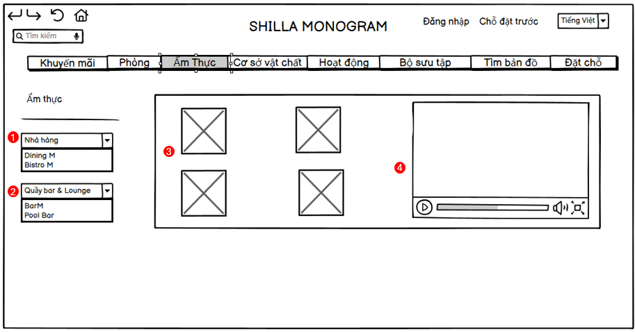

### 2.8.2 Đặc tả chi tiết

|  |  |  |  |  |  |
| --- | --- | --- | --- | --- | --- |
| **Mục** | **Kiểu** | **Dữ liệu** | | **Mô tả** | |
| 1 | ComboBox |  | | Nơi nhập mật khẩu hiện tại | |
| 2 | ComboBox |  | | Danh sách quầy bar & lounge | |
| 3 | image |  | | Hình ảnh | |
| 4 | VideoPlayer |  | | Xem video quảng cáo | |
| **Hoạt động** | | | | | |
| **Tên** | **Mô tả** | | **Thành công** | | **Thất bại** |
| Chọn mục nhà hàng | Chuyển đến danh sách nhà hàng của khách sạn | | hiển thị danh sách nhà hàng | | Không hiển thị |
| Chọn mục quầy bar & lounge | chuyển đến danh sách quầy bar & Lounge | | hiển thị danh sách quầy bar & lounge | | không hiển thị |
| chọn xem video | Video quảng cáo về nhà hàng | |  | | hiển thị “Video bị lỗi” |

## **2.9 Giao diện cơ sở vật chất**

### 2.9.1 Bảng mẫu

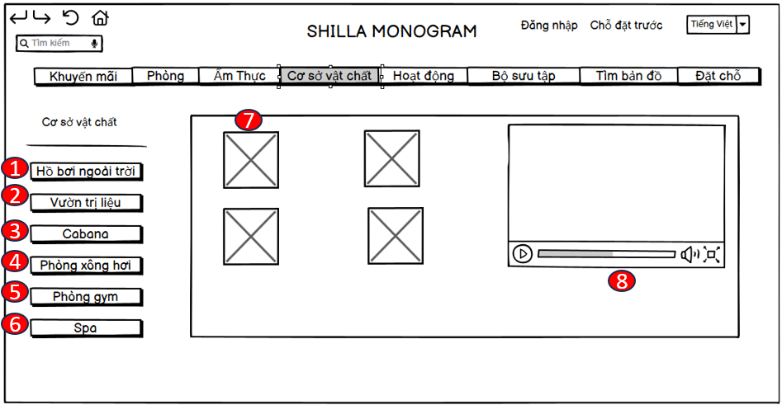

### 2.9.2 Đặc tả chi tiết

|  |  |  |  |  |  |  |
| --- | --- | --- | --- | --- | --- | --- |
| **Màn hình** | Giao diện cơ sở vật chất | | | | | |
| **Mô tả** | Hệ thống cho phép khách hàng xem cơ sở vật chất | | | | | |
| **Truy cập** | Khách hàng bấm vào “Cơ sở vật chất” | | | | | |
| **Đối tượng** | Khách hàng | | | | | |
| **Nội dung** | | | | | | |
| **Mục** | **Kiểu** | **Dữ liệu** | | **Mô tả** | | |
| 1 | Button |  | | Hiển thị giao diện hồ bơi ngoài trời | | |
| 2 | Button |  | | Hiển thị giao diện vườn trị liệu | | |
| 3 | Button |  | | Hiển thị giao diện Cabana | | |
| 4 | Button |  | | Hiển thị giao diện phòng xông hơi | | |
| 5 | Button |  | | Hiển thị giao diện phòng gym | | |
| 6 | Button |  | | Hiển thị giao diện spa | | |
| 7 | Image |  | | Hiển thị hình ảnh | | |
| 8 | Video |  | | Hiển thị Video | | |
| **Hoạt động** | | | | | | |
| **Tên** | **Mô tả** | | **Thành công** | | **Thất bại** | |
| Hồ bơi ngoài trời | Hiển thị thông tin ngoài trời khi bấm vào Hồ bơi ngoài trời | | Hiển thị thông tin | | | Không hiển thị |
| Vườn trị liệu | Hiển thị thông tin vườn trị liệu khi bấm vào Vườn trị liệu | | Hiển thị thông tin | | Không hiển thị | |
| Cabana | Hiển thị thông tin Cabana khi bấm vào Cabana | | Hiển thị thông tin | | Không hiển thị | |

## **2.10 Giao diện hoạt động**

### 2.10.1 Bảng mẫu

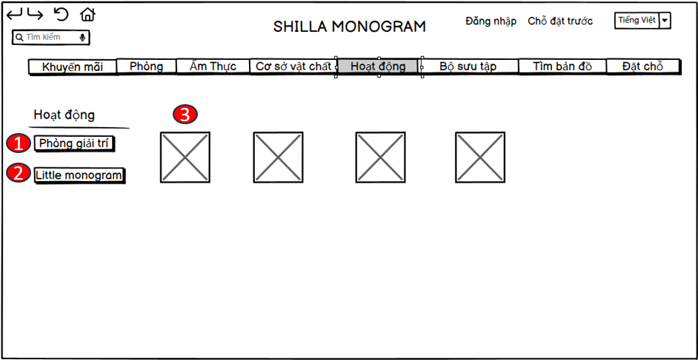

### 2.10.2 Đặc tả chi tiết

|  |  |  |  |  |  |  |
| --- | --- | --- | --- | --- | --- | --- |
| **Màn hình** | Giao diện Hoạt động | | | | | |
| **Mô tả** | Hệ thống cho phép khách hàng xem các loại phòng giải trí | | | | | |
| **Truy cập** | Khách hàng bấm vào “Hoạt động” | | | | | |
| **Đối tượng** | Khách hàng | | | | | |
| **Nội dung** | | | | | | |
| **Mục** | **Kiểu** | **Dữ liệu** | | **Mô tả** | | |
| 1 | Button |  | | Nút xem hình ảnh phòng giải trí | | |
| 2 | Button |  | | Nút xem hình ảnh phong little monogram | | |
| 3 | image |  | | Hình ảnh của các phòng | | |
| **Hoạt động** | | | | | | |
| **Tên** | **Mô tả** | | **Thành công** | | **Thất bại** | |
| Phòng giải trí | Hiển thị hình ảnh các phòng giải trí khi bấm vào nút Phòng giải trí | | hiển thị danh sách các phòng | | | Không hiển thị |
| Little monogram | Hiển thị hình ảnh các phòng little monogram khi bấm vào nút Little monogram | | Hiển thị danh sách các phòng | | Không hiển thị | |

## **2.11 Giao diện bộ sưu tập**

### 2.11.1 Bảng mẫu

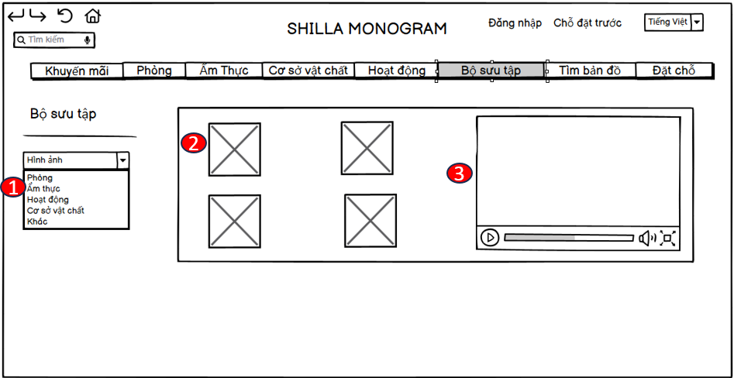

### 2.11.2 Đặc tả chi tiết

|  |  |  |  |  |  |  |
| --- | --- | --- | --- | --- | --- | --- |
| **Màn hình** | Giao diện bộ sưu tập | | | | | |
| **Mô tả** | Hệ thống cho phép khách hàng biết về các thông tin của khách sạn | | | | | |
| **Truy cập** | Khách hàng bấm vào “Bộ sưu tập” | | | | | |
| **Đối tượng** | Khách hàng | | | | | |
| **Nội dung** | | | | | | |
| **Mục** | **Kiểu** | **Dữ liệu** | | **Mô tả** | | |
| 1 | Combo Box |  | | Hiển thị những thông tin của khách sạn mà khách hàng muốn xem | | |
| 2 | Image |  | | Hình ảnh | | |
| 3 | Video |  | | Video quảng cáo | | |
| **Hoạt động** | | | | | | |
| **Tên** | **Mô tả** | | **Thành công** | | **Thất bại** | |
| Hình ảnh | Hiển thị của bộ sưu tập | | Hiển thị hình ảnh | | | Không hiển thị |
| Video | Hiển thị video quảng cáo của bộ sưu tập | | Phát video | | Không hiển thị | |

## **2.12 Giao diện tìm bản đồ**

### 2.12.1 Bảng mẫu

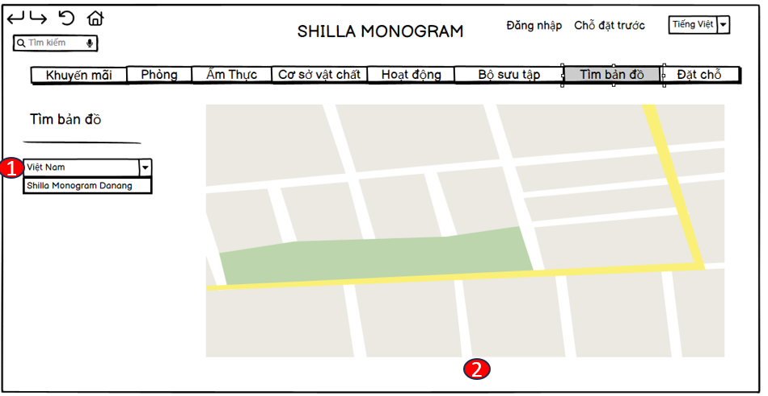

### 2.12.2 Đặc tả chi tiết

|  |  |  |  |  |  |  |
| --- | --- | --- | --- | --- | --- | --- |
| **Màn hình** | Giao diện tìm bản đồ | | | | | |
| **Mô tả** | Hệ thống cho phép khách hàng biết vị trí của khách sạn | | | | | |
| **Truy cập** | Khách hàng bấm vào “Tìm bản đồ” | | | | | |
| **Đối tượng** | Khách hàng | | | | | |
| **Nội dung** | | | | | | |
| **Mục** | **Kiểu** | **Dữ liệu** | | **Mô tả** | | |
| 1 | Combo Box |  | | Hiển thị tên khách sạn | | |
| 2 | Map |  | | Hiển thị vị trí của khách sạn trên bản đồ | | |
| **Hoạt động** | | | | | | |
| **Tên** | **Mô tả** | | **Thành công** | | **Thất bại** | |
| Chọn danh mục | Hiển thị tên khách sạn | | Hiển thị tên khách sạn | | | Không hiển thị |
| Map | Hiển thị vị trí | | Hiển thị ví trí | | Không hiển thị | |

## **2.13 Giao diện tìm kiếm**

### 2.13.1 Bảng mẫu

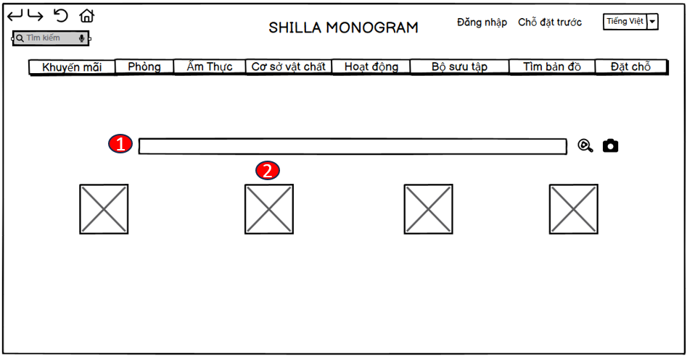

### 2.13.2 Đặc tả chi tiết

|  |  |  |  |  |  |  |
| --- | --- | --- | --- | --- | --- | --- |
| **Màn hình** | Giao diện tìm kiếm | | | | | |
| **Mô tả** | Hệ thống cho phép khách hàng biết vị trí của khách sạn | | | | | |
| **Truy cập** | Khách hàng bấm vào “Tìm kiếm” | | | | | |
| **Đối tượng** | Khách hàng | | | | | |
| **Nội dung** | | | | | | |
| **Mục** | **Kiểu** | **Dữ liệu** | | **Mô tả** | | |
| 1 | Text Box | Mặc định: Rỗng | | Nơi nhập thông tin tìm kiếm | | |
| 2 | Image |  | | Hiển thị hình ảnh | | |
| **Hoạt động** | | | | | | |
| **Tên** | **Mô tả** | | **Thành công** | | **Thất bại** | |
| Tìm kiếm | Hiển thị thông tin cần tìm kiếm | | Hiển thị thành công | | | Không hiển thị |
| Image | Hiện hình ảnh | | Hiển thị hình ảnh | | Không hiển thị | |

## **2.14 Giao diện thống kê**

### 2.14.1 Bảng mẫu

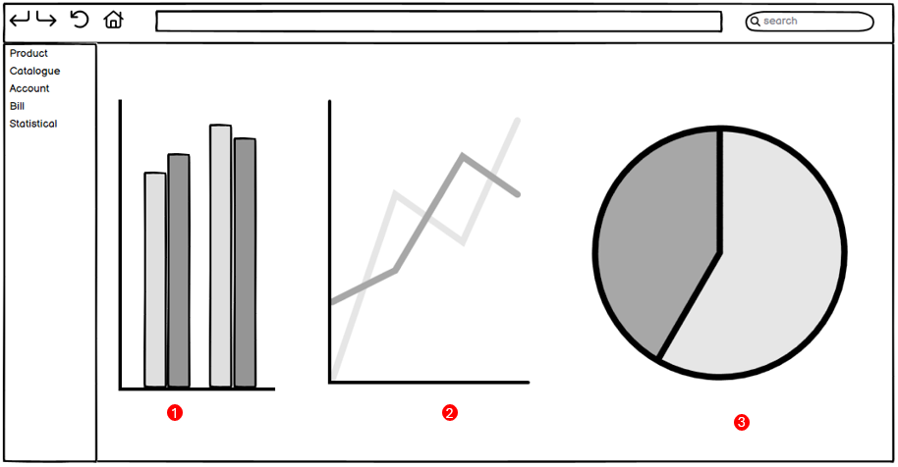

### 2.14.2 Đặc tả chi tiết

|  |  |  |  |  |  |
| --- | --- | --- | --- | --- | --- |
| **Màn hình** | **Thống kê** | | | | |
| **Mô tả** | **Hệ thống cho phép admin thống kê doanh số** | | | | |
| **Truy cập** | **Admin bấm chọn “Statistical”** | | | | |
| **Đối tượng** | **Admin** | | | | |
| **Nội dung** | | | | | |
| **Mục** | **Kiểu** | **Dữ liệu** | | **Mô tả** | |
| **1** | **Chart** |  | | **Biểu đồ thống kê** | |
| **2** | **Chart** |  | | **Biểu đồ thống kê** | |
| **Hoạt động** | | | | | |
| **Tên** | **Mô tả** | | **Thành công** | | **Thất bại** |
| **Thống Kê** | **Hiển thị thống kê doanh thu theo quý, tháng, năm** | | **Hiển thị biểu đồ thống kê** | | **Không hiển thị biểu đồ** |